الجمعية التعاونية متعددة الأغراض بقفار
الخطة المستقبلية
1441-1442هـ
2020-2021م

التخطيط عملية مهمة في تحديد وتحقيق الأهداف

قالَ الله تعالَى: (وَتَعَاوَنُواْ عَلَى الْبِرِّ وَالتَّقْوَى وَلاَ تَعَاوَنُواْ عَلَى الإِثْمِ وَالْعُدْوَانِ)

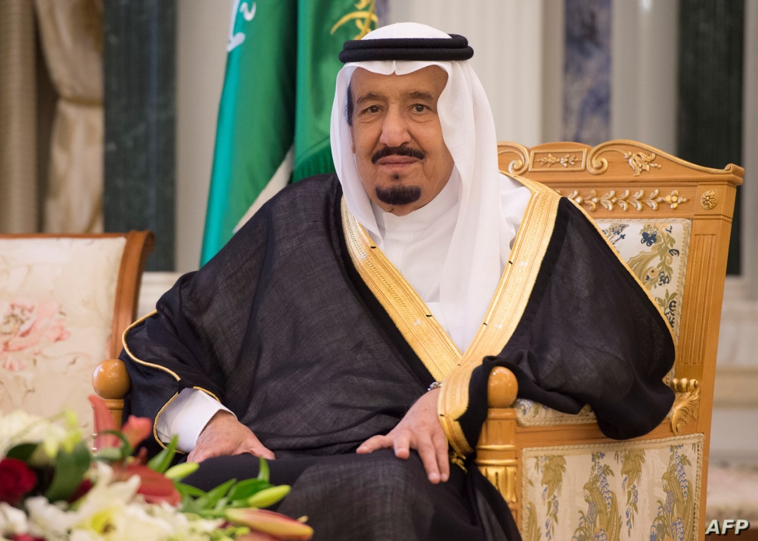

هدفي الأول أن تكون بلادنا نموذجاً ناجحاً ورائداً في العالم على كافة الأصعدة، وسأعمل معكم على تحقيق ذلك.

خادم الحرمين الشريفين الملك سلمان بن عبدالعزيز آل سعود

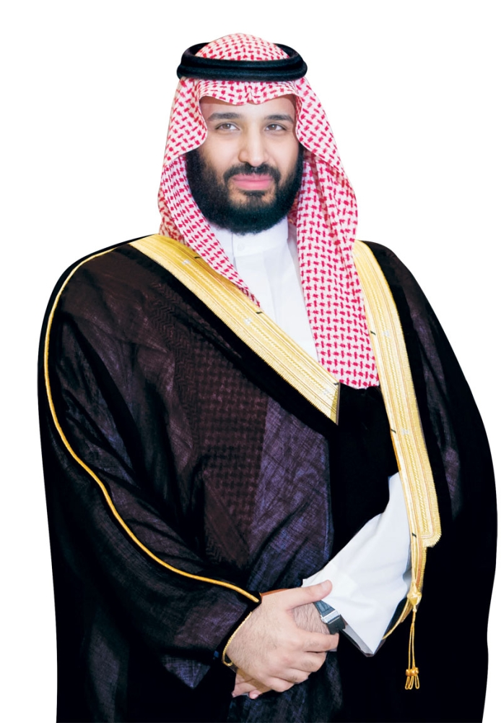

يسعدني أن أقدم لكم رؤية الحاضر للمستقبل التي نريد أن نبدأ العمل بها اليوم للغد بحيث تعبر عن طموحاتنا جميعاً وتعكس قدرات بلادنا

ولي العهد صاحب السمو الملكي الأمير / محمد بن سلمان بن عبدالعزيز
رؤيتنا

- الريادة في التنمية التعاونية
رسالتنا
- تنميه العمل التعاوني من خلال المشاريع والبرامج المبتكرة والمبادرات الفاعلة ومن خلال شراكات تعاونيه واجتماعيه مع الجهات ذات العلاقة بنظم متقدمة في إدارة الجمعية .
قيمنا الرئيسية
- المواطنة والانتماء .
- الإبداع – العدالة .
- الشفافية والإفصاح.
- التـــميــــــــــــــــــــــــــز.

أهدافنا الاستراتيجية
- التنوع والاستدامة في تنمية الموارد البشرية والموارد المالية .
- رفع كفاءة نظام الحوكمة والتحول الإلكتروني والتطبيقات .
- تطوير الشراكات الفعالة لتكون داعمة للريادة في التنمية.
- إثراء ثقافة العمل التطوعي والإعلامي والصحة والغذاء.
- العمل والتكامل مع المبادرات والبرامج لتحسين جودة الحياة

كلمة رئيس مجلس الإدارة

بسم الله الرحمن الرحيم
الحمد لله رب العالمين والصلاة والسلام على اشرف الأنبياء والمرسلين واله وصحبه أجمعين . اصحاب السعادة اعضاء الجمعية العمومية. ارحب بكم اجمل ترحيب في اجتماعكم اليوم اجتماع الجمعية العمومية لجمعية قفار التعاونية 1441 هجري
فإنه يشرفني وزملائي الكرام أعضاء مجلس الإدارة وموظفين الجمعية التعاونية متعددة الأغراض بقفار ونحن نرسم خطة عمل للسنة القادمة بكل تفاؤل مستمدين أملنا وقوتنا وعزيمتنا من الله سبحانه وتعالى ثم الاهتمام المستمر من حكومتنا الرشيدة بقيادة خادم الحرمين الشريفين الملك سلمان بن عبدا لعزيز وولي عهده الأمين محمد بن سلمان أيدهما الله دائماً وأبداً لتقديم حياة كريمه للمجتمع . كما يتطلع فريق العمل من خلال ما تحقق من نجاحات في السنوات الماضية يجعلنا ويزيدنا إصراراً لتكملة مسيرة النجاح وبجهود أكبر وبعزم متواصل أكثر استكمالاً لخطوات البناء واستجابة لمتطلبات التنمية الاجتماعية والتعاونية والاقتصادية اخذين بالاعتبار العمل على تحقيق مؤشرات رؤية المملكة 2030 وتوجه المسئولين بوزارة الموارد البشرية والتنمية الاجتماعية وتطلعاتكم لنجعل الجمعيه التعاونيه بقفار احد اهم الجمعيات الرائده في المملكه في جميع المجالات قادرة على تحقيق إنجازات نوعية ومكانة متقدمة بين أخواتها التعاونيات .
أصحاب السعادة أعضاء الجمعية العمومية استعرض لسعادتكم أهم ركائز خطتنا وخارطة طريقنا للعام القادم سائلاً الله سبحانه وتعالى التوفيق والسداد.

الركيزة الأولى

الإسهام في تحقيق مؤشرات رؤية المملكة 2030
الحوكمة
التقنية
التوطين

الشركات الاستراتيجية
التعليم والتدريب

المساهمين
التطوع

- مشروع نظام الحوكمه الفعال في اللوائح والادله الارشاديه
- مشروع التحول إلى النظم والاجراءت الاكترونيه
- مشروع تطوير المهارات القيادية والاستقطاب في الجمعية
- مشروع تعزيز ثقافة التطوع واستقطاب المتطوعين
- مشروع تعزيز العلاقة والتواصل مع الاعضاء والشركاء
- مشروع استقطاب الكفاءات من الفئات القيادية والموظفين
الركيزة الثانية

تنمية الموارد البشرية بالمساهمين بهدف تحقيق50% من سكان النطاق

- فتح باب المساهمة . بما يحقق
- رفع عدد المساهمين الى نسبه 50% من السكان
- رفع مستوى الانتماء والولاء.
- رفع مستوى الكفاءات البشريه .
- رفع رأس المال البشري والمالي للجمعية .
- منح أسهم بالإقراض لموظفين الجمعية السعوديين .

الركيزة الثالثة

تنمية الموارد المالية

أولاً : العمل على رفع مستوى أداء السوق الحالي من خلال :
- رفع عدد الأصناف في سوق الجمعية إلى حد التنوع والاكتفاء .
- إنشاء الأقسام المكملة والمتخصصة داخل السوق مثل ـ محمصة ـ أجبان بالوزن ـ مخابز إضافية ـ ملحمة ـ بوفيه .
- رفع مستوى خدمات البيع بالتوصيل.
- كاشير مستقل بـ 3 موظفين ـ عدد 3 سيارات مجهزة مع 3 سائقين

ثانياً : توسعة مبنى المستودع ليكون بمساحة لا تقل عن ألف متر مربع
- متابعة الطلب المرفوع للوزاره بطلب منح الجمعيه ارض بمساحه الف م
- توسعة المستودع الحالي
- تطبيق نظام فصل الاصناف داخل المستودع

ثالثاً : المشاريع الخدمية والاستثمارية المقترحه
- المشروع الزراعي والبيئي والثروة الحيوانية .
- مشروع تامين الغاز .
- مشروع بناء فندق.
- مشروع افتتاح فروع للجمعية .
- البرامج والمبادرات والشراكات.
- المهرجانات والمعارض.

اصحاب السعادة اعضاء الجمعية العمومية
طموحاتنا وآمالنا كبيرة ونحن نعيش في وطن كبيرا بطموحاته وقطاعاته وبقادته وبشعبه العظيم
سنعمل معكم بهمة الرجال وبكل صدق لإنجاز ما تضمنته خطتنا المستقبلية لبناء جمعيتنا وسيكون الإبداع لغة العمل التي سنتحدث بها بإذن الله
ونحن نسير باتجاه تحقيق أهدافنا سنقيم أدائنا باستمرار .. بعين متحدية وعين متأنية عين على الواقع وعين على الحلم عين على الضرورة وعين على الصورة .
وكل عام وأنتم بخير
والسلام عليك ورحمة الله وبركاته
رئيس مجلس الاداره
فهد دحيم الجلعود

